***PENENTUAN POLA CAMPURAN PERTAMAX DAN PERTALITE MENGGUNAKAN DERET SENSOR GAS SEMIKONDUKTOR DENGAN ALGORITMA***

***PRICIPAL COMPONENT ANALYSIS***

Henry Toruan1, Marlon Sibarani2

1Jurusan Teknik Elektro Politeknik Negeri Medan, Jl. Almamater No.1 Kampus USU Medan

2Jurusan Teknik Mesin Politeknik Negeri Medan, Jl. Almamater No.1 Kampus USU Medan

*henry.toruan@polmed.ac.id 1, marlon.sibarani@yahoo.com2*

Abstrak

Tujuan pada penelitian ini adalah menghasilkan suatu sistem penentuan pola campuran pertamax dan pertalite menggunakan deret sensor gas semikonduktor dengan algoritma Pricipal Component Analysis yang dapat mengetahui tingkat kemurnian pertamax terhadap campuran pertalite sehingga dapat dipastikan pertamax tersebut bisa menerima tekanan pada mesin berkompresi tinggi agar dapat bekerja optimal. Manfaat dari Penelitian Produk Terapan ini adalah suatu teknologi tepat guna dibidang instrumentasi elektronika menggunakan metode Pricipal Component Analysis (PCA) untuk menentukan pola campuran pertamax dan pertalite. Realisasi alat penentuan pola campuran pertamax dan pertalite menggunakan deret sensor gas semikonduktor dengan algoritma *Principal Component Analysis* ini dapat bekerja dengan baik. Dari grafik scatter kita dapat melihat bahwa ke empat kelompok campuran pertamax-pertalite ini telah terpisah sesuai kelompoknya masing-masing. Hal ini menunjukkan bahwa metode PCA ini dapat digunakan untuk pengelompokan sampel tersebut. Tingkat keberhasilan pengelompokan campuran pertamax dan pertalite untuk 100, 75, 50 dan 50 % dengan masing-masing sampel sebanyak 10 buah sehingga jumlah sampel keseluruhan adalah 40 buah mencapai 100%. Penelitian ini sangat menunjang sistem identifikasi kemurnian bahan bakar.

***Kata Kunci***: Deret sensor gas semikonduktor, pertamax, pertalite, Pricipal Component Analysis, ATMega8535

Abstract

*The purpose of this research is to produce a system of mixing pattern of pertamax and pertalite using semiconductor gas sensor series with Pricipal Component Analysis algorithm which can know the level of purity of pertamax to pertalite mix so that it can be sure that pertamax can receive pressure on high compression machine in order to work optimally. The benefits of this applied product research is an appropriate technology in the field of electronics instrumentation using the Pricipal Component Analysis (PCA) method to determine the mixed patterns of pertamax and pertalite. The realization of the mixed pertamax and pertalite mixing experimental using semiconductor gas sensor series with Principal Component Analysis algorithm can work well. From the scatter chart we can see that the four mixed groups of pertamax-pertalite have been separated according to their respective groups. This suggests that this PCA method can be used for grouping such samples. The success rate of mixing of pertamax and pertalite mixture for 100, 75, 50 and 50% with 10 samples respectively so that the total sample amount is 40 samples reach 100%. This study is very supportive of identification system for the level of purity of fuel.*

***Keywords***: Semiconductor gas sensor series, pertamax, pertalite, Pricipal Component Analysis, ATMega8535.

1. **PENDAHULUAN**

Pertamax memiliki nilai Oktan atau RON (Research Octane Number) 92 lebih tinggi dari premium 88 dan pertalite 90. Nilai ini menunjukkan seberapa besar tekanan yang bisa diberikan sebelum BBM terbakar secara spontan. Karena memiliki oktan tinggi, pertamax bisa menerima tekanan pada mesin berkompresi tinggi sehingga dapat bekerja optimal pada gerakan piston sehingga tenaga mesin menjadi lebih maksimal karena BBM digunakan secara optimal seperti disimpulkan pada artikel I Wayan B.Ariawan, dkk tahun 2016 [1]. Pada kenyataannya penjualan bahan bakar pertamax sangat mungkin dicampur dengan pertalite karena adanya selisih harga diantara kedua jenis bahan bakar ini. Harga Pertamax adalah Rp. 10.400 sedangkan harga pertalite Rp. 7.800,- per liternya untuk area Sumatera Utara yang berlaku sejak 12 Oktober 2018. Hal ini juga sangat mungkin dilakukan karena adanya perbedaan warna yang sedikit saja antara kedua jenis bahan bakar ini.

Deret sensor dapat membentuk pola yang khas untuk setiap jenis gas seperti disampaikan pada artikel Muhammad Rivai tahun 2007 [2]. Sensor kimia saat ini telah digunakan secara luas pada beberapa aplikasi seperti kontrol kualitas makanan dan minuman, monitoring tingkat polusi, diagnosa penyakit, dan keamanan. Pada umumnya sensor gas dibuat untuk mempunyai selektivitas yang tinggi terhadap jenis gas tertentu. Kelemahan sensor yang spesifik ini adalah jika digunakan untuk mendeteksi berbagai macam gas akan diperlukan sensor dalam jumlah yang besar. Para peneliti mencoba melakukan pendekatan alternatif dengan meniru prinsip kerja sistim penciuman mamalia. Pada pendekatan ini, sistim identifikasi jenis gas menggunakan sebuah deret sensor yang terdiri sejumlah elemen sensor dengan setiap elemen sensornya mempunyai tanggapan terhadap sejumlah gas tertentu. Tanggapan sebuah elemen sensor sebagian dapat tumpang tindih dengan tanggapan elemen sensor yang lain.

Deret sensor tersebut dapat membentuk pola yang khas untuk setiap jenis gas. Telah dilakukan uji implementasi metoda *Principle Component Analysis* (PCA) sebagai pemrosesan awal pada algoritma *Neural Network* menggunakan deret sensor terdiri dari delapan sensor gas semikonduktor yang tersedia secara komersial seperti disampaikan pada artikel Muhammad Rivai tahun 2007 [2]. Penelitian yang telah dilakukan oleh Budi Gunawan dan Arief Sudarmadji tahun 2013 dengan judul Pendeteksian Formalin pada Bahan Pangan dengan Sensor Gas berbasis Polimer menggunakan Metode Jaringan Syaraf Tiruan untuk memperoleh sistem pendeteksi formalin dalam bahan pangan berdasarkan pengukuran uap/aroma menggunakan deret sensor yang terdiri dari 6 (enam) buah sensor polimer, yaitu PEG6000, PEG20M, PEG1540, PEG200, Silicon, dan Squelene berbahan komposit polimer-karbon [1]. Pada penelitian Muhammad Rivai, Djoko Purwanto, Hendro Juwono, Hari Agus Sujono tahun 2011 dengan judul *Electronic Nose using Gas Chromatography Column and Quartz Crystal Microbalance* digunakan metoda analisa komponen utama PCA untuk visualisasi taraf klasifikasi setiap odor pada ruang dua dimensi. Sistem ini dapat membedakan pelarut organik termasuk senyawa yang berbeda kelas (senyawa aromatik terhadap alkohol), begitu pula senyawa dalam kelas yang sama (methanol terhadap etanol) dan juga bahan bakar (premium terhadap pertamax)[3].

Pertamax dan pertalite adalah produk Pertamina untuk BBM (Bahan Bakar Minyak) yang dihasilkan dengan penambahan zat aditif dalam proses pengolahannya di kilang minyak. Pertamax dimunculkan pertama pada tanggal 10 Desember 1999 sebagai ganti Premix karena unsure MTBE yang berbahaya bagi lingkungan. Pertalite dimunculkan pertama pada tanggal 24 Juli 2015. Pertamax dan pertalite disarankan untuk kendaraan yang memiliki kompresi 9,1 – 10,1 terutama yang telah menggunakan teknologi setara dengan EFI (Electronic Fuel Injection). Keunggulan pertamax adalah bebas timbal, nilai Oktan atau RON (Research Octane Number) 92 lebih tinggi dari premium 88 dan pertalite 90. Nilai ini menunjukkan seberapa besar tekanan yang bisa diberikan sebelum BBM terbakar secara spontan. Karena memiliki oktan tinggi, maka pertamax bisa menerima tekanan pada mesin berkompresi tinggi sehingga dapat bekerja optimal pada gerakan piston sehingga tenaga mesin menjadi lebih maksimal karena BBM digunakan secara optimal. Pada mesin yang menggunakan BBM beroktan lebih rendah maka BBM terbakar dan meledak tidak sesuai dengan gerakan piston (*knocking*) [4] [5]. Pertamax dan pertalite adalah produk Pertamina untuk BBM (Bahan Bakar Minyak) yang dihasilkan dengan penambahan zat aditif dalam proses pengolahannya di kilang minyak. Pertamax dimunculkan pertama pada tanggal 10 Desember 1999 sebagai ganti Premix karena unsure MTBE yang berbahaya bagi lingkungan. Pertalite dimunculkan pertama pada tanggal 24 Juli 2015. Pertamax dan pertalite disarankan untuk kendaraan yang memiliki kompresi 9,1 – 10,1 terutama yang telah menggunakan teknologi setara dengan EFI (Electronic Fuel Injection). Keunggulan pertamax adalah bebas timbal, nilai Oktan atau RON (Research Octane Number) 92 lebih tinggi dari premium 88 dan pertalite 90. Nilai ini menunjukkan seberapa besar tekanan yang bisa diberikan sebelum BBM terbakar secara spontan. Karena memiliki oktan tinggi, maka pertamax bisa menerima tekanan pada mesin berkompresi tinggi sehingga dapat bekerja optimal pada gerakan piston sehingga tenaga mesin menjadi lebih maksimal karena BBM digunakan secara optimal. Pada mesin yang menggunakan BBM beroktan lebih rendah maka BBM terbakar dan meledak tidak sesuai dengan gerakan piston (*knocking*) [4] [5].

Penggunaan mikrokontroler ATMega 8535 karena mikrokontroler ini relatif lebih umum digunakan sehingga lebih banyak beredar dipasaran dengan harga relatif murah. Penggunaan mikrokontroler ini juga sudah memungkinkan untuk pemrograman ISP (*In Sistem Programming*) sehingga dapat diprogram saat mikrokontroler berada pada sistem minimumnya. Mikrokontroler ini juga telah dilengkapi dengan Analog Digital Converter (ADC) dan komunikasi serial yang terintegrasi pada mikrokontroler tersebut sehingga tidak perlu menggunakan keeping ADC tambahan lagi saat akan mengambil data dari sensor untuk dikirim ke komputer [6]. Penggunaan metoda analisa komponen utama PCA untuk visualisasi taraf klasifikasi setiap odor pada ruang dua dimensi yang dapat membedakan pelarut organik disampaikan pada artikel Muhammad Rivai, Djoko Purwanto, Hendro Juwono, Hari Agus Sujono tahun 2011 [3].

Penelitian ini penting untuk dilaksanakan karena dapat mengetahui tingkat kemurnian pertamax terhadap campuran pertalite dan sangat menunjang sistem pembelajaran mahasiswa untuk mempelajari aplikasi sistem kendali cerdas pada suatu sistem instrumentasi di Prodi Teknik Elektronika Jurusan Teknik Elektro. Dengan adanya sistem penentuan pola campuran pertamax dan pertalite menggunakan deret sensor gas semikonduktor dengan algoritma *Pricipal Component Analysis* ini maka materi sistem kendali cerdas pada mata kuliah Instrumentasi Elektronika akan dapat menjadi lebih baik lagi. Mahasiswa dapat menerapkan pengembangan metode ini pada rancangan Tugas Akhir mereka nantinya.

# METODE

Blok diagram perancangan sistem pengelompokan campuran pertamax dan pertalite menggunakan algoritma PCA dapat dilihat pada Gambar 1. Material yang digunakan pada rangkaian deret sensor adalah sensor gas semikonduktor TGS2602, AF30, TGS813, 2620, 2600 dan 2611 yang akan dibuat pada suatu PCB dengan wadah dari *acrylic* dengan pengaturan tegangan keluaran tiap sensor melalui variable resistor. Rangkaian deret sensor nantinya dapat dilihat pada Gambar 2.

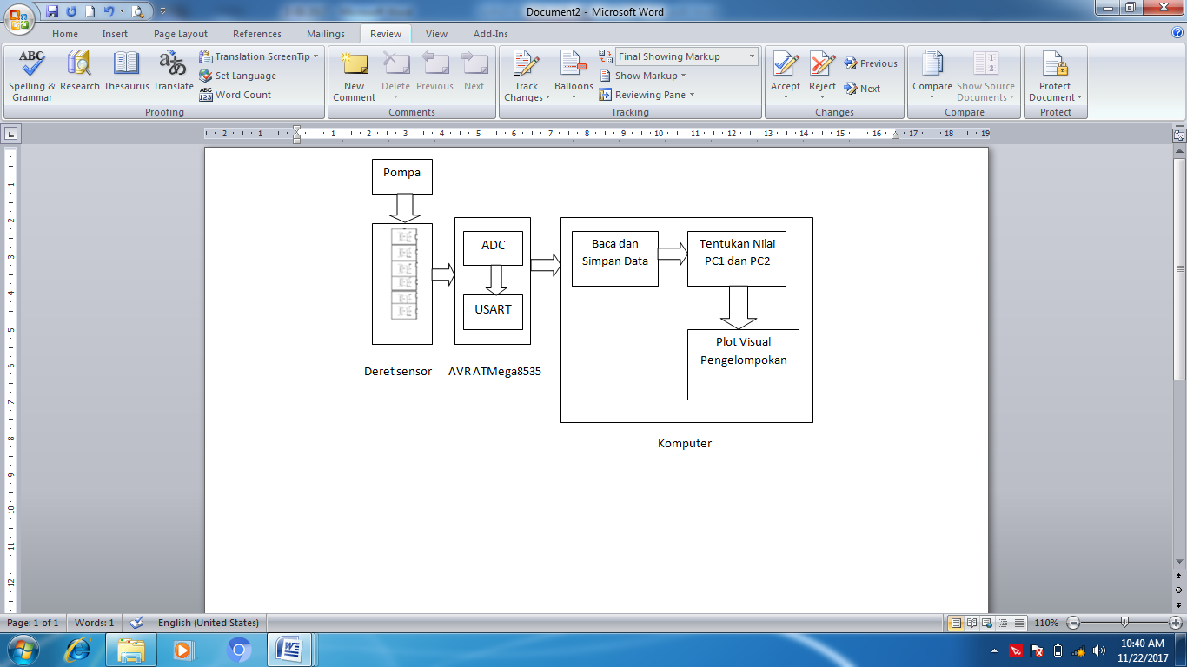

Gambar 1 Blok diagram rancangan

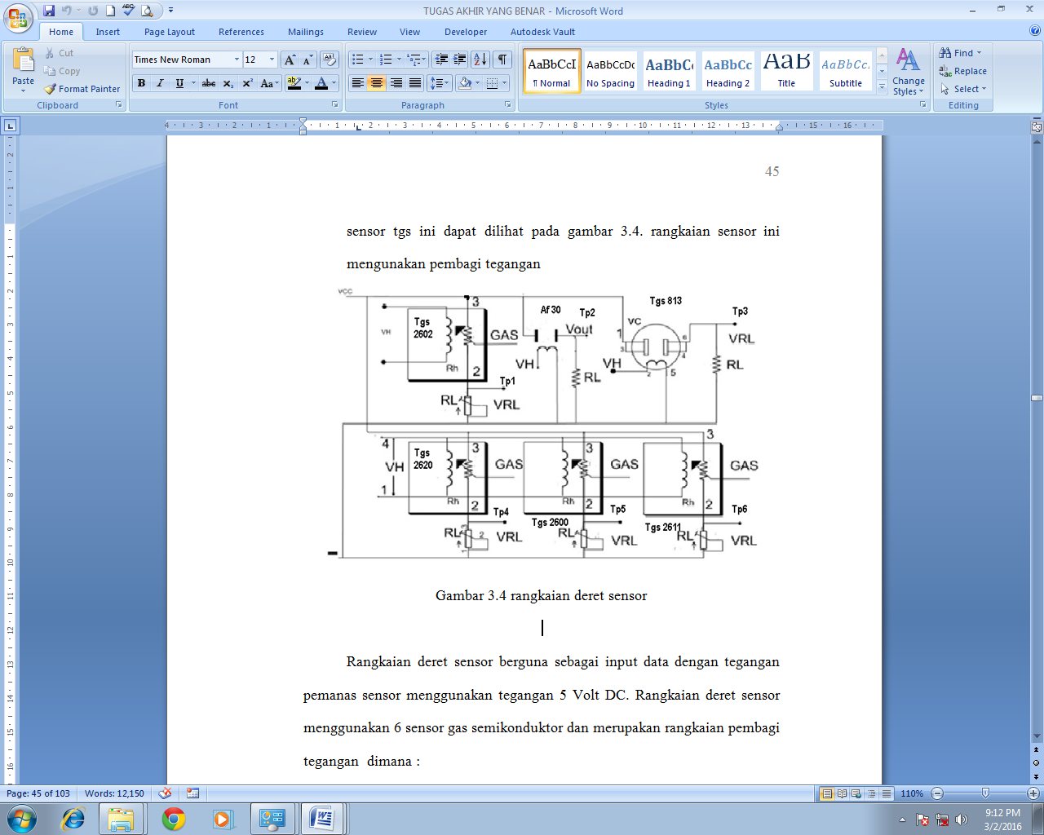

Gambar 2 Rangkaian deret sensor

Pengambilan sampel campuran pertamax dan pertalite (nantinya dapat dilakukan melalui wadah botol plastik dilengkapi dengan karet tempat suntik pengampilan gas sampel (100, 75, 50 dan 25%) kedalam wadah sensor. Modul sensor nantinya dihubungkan pada modul mikrokontroler menggunakan kabel pelangi dan konektor. Perangkat yang dibutuhkan nantinya adalah komputer berupa laptop untuk mengambil data dari mikrokontroler berupa data tegangan nilai ADC (*Analog Digital Converter*) 8 bit yaitu nilai 0 – 255 dan menyimpannya, menentukan nilai PC 1 dan 2 serta plot pengelompokan sampel dalam grafik 2 dimensi. Sistem minimum mikrokontroler AVR Atmega8535 buatan *electronic innovative* nantinya akan digunakan untuk mengambil data tegangan dari sensor, dan mengirim nilai tersebut ke komputer dan catu dayanya, downloader mikrokontroler USB, kabel serial ke USB untuk mengirim data dari mikro ke komputer melalui komunikasi serial (USART). Skema rangkaian DT-AVR yang menggunakan mikrokontroler AVR ATMega8535 dapat dilihat pada Gambar 3.

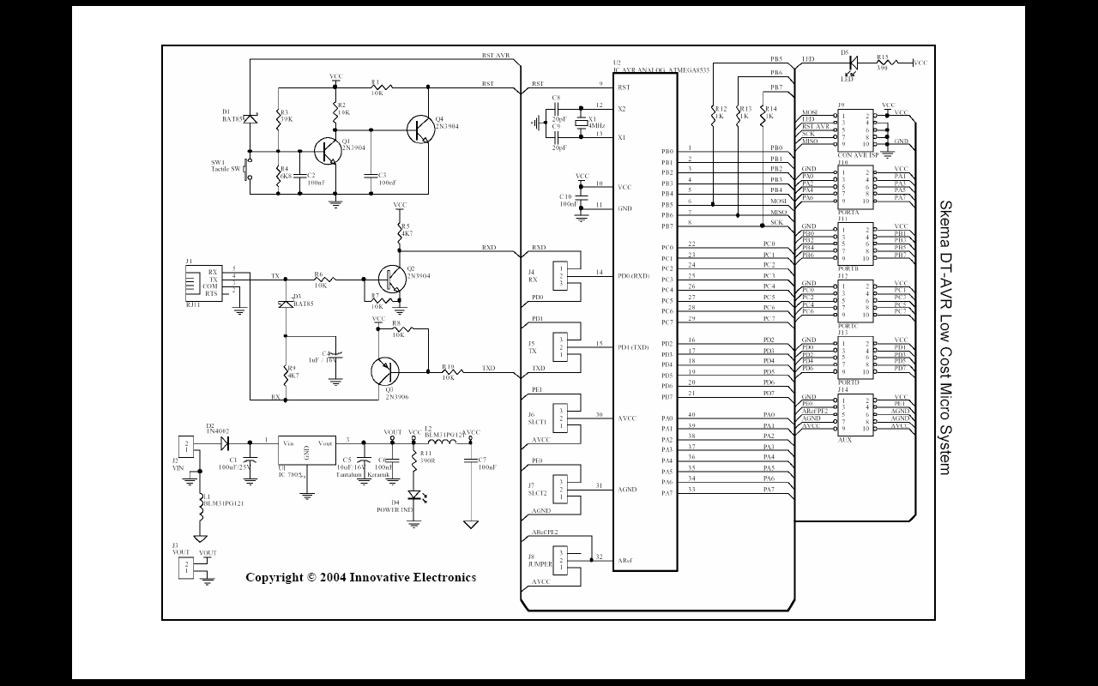

Gambar 3 Skema rangkaian DT-AVR

Pompa akuarium nantinya digunakan untuk membersihkan ruang sensor gas dari sisa gas yang ada. Program yang akan digunakan nantinya adalah program ambil data dari sensor yang dibuat pada mikrokontroler menggunakan CodeVisionAVR, program ambil data dari mikro yang dibuat pada komputer menggunakan *Visual Basic* 6. Program untuk menentukan *Principal Component* (PC) 1 dan 2 pada komputer menggunakan *Matlab* 7 serta program untuk membuat plot PC 1 dan 2 pada komputer menggunakan *Microsoft* *Excell*. Metode yang digunakan nantinya adalah pembuatan rangkaian deret sensor, koneksi ke mikrokontroler dan koneksi ke komputer melalui kabel data serial ke USB. Pembuatan sampel dilakukan seperti pada Tabel 1 dengan 10 (sepuluh) sampel untuk masing- masing campuran.

Tabel 1 Pembuatan sampel

|  |  |  |  |
| --- | --- | --- | --- |
| **No** | **Campuran**  **Pertamax-Pertalite (%)** | **Pertamax (ml)** | **Pertalite (ml)** |
| 1 | 100 | 60 | 0 |
| 2 | 75 | 45 | 15 |
| 3 | 50 | 30 | 30 |
| 4 | 25 | 15 | 45 |

Tahapan selanjutnya adalah pengujian sistem untuk persiapan pengambilan data. Setelah sistem berfungsi dengan baik dimana sistem dapat mengambil data dari tiap sensor dan membedakan nilai perubahan tegangan keluaran sensor untuk tiap sampel maka pengambilan data dapat dilakukan. Pengambilan data dilakukan dengan cara mengambil gas sebanyak 5 ml melalui alat suntik dari botol sampel dan memasukkan gas tersebut kedalam wadah sensor. Data nilai tegangan yang diperoleh nantinya akan disimpan kedalam komputer dan akan diolah menggunakan algoritma PCA dengan *Matlab* untuk menentukan nilai PC1 dan PC2. Selanjutnya nilai PC 1 dan PC 2 tersebut akan diplot pada suatu grafik sumbu x dan y menggunakan Excell untuk melihat pengelompokan sampel tersebut.

Teknik pengumpulan dan analisa data pada penelitian ini adalah dengan melihat hasil pengelompokan sampel, yaitu 4 (empat) macam persentase campuran pertamax-pertalite dengan persentase 25, 50, 75 dan 100 % dengan 10 (sepuluh) buah sampel untuk tiap jenis campuran sehingga seluruhnya berjumlah 40 buah sampel. Bila hasil keluaran tidak sesuai dengan rancangan sistem, maka ada permasalahan pada sistem pengelompokan ini. Penganalisaan sistem dilakukan dengan melihat hasil pengelompokan. Penarikan kesimpulan dapat dilakukan setelah melakukan penganalisaan tersebut.

Komputer yang digunakan dalam penelitian ini adalah laptop bersistem operasi *Windows 7* dengan program *Visual Basic 6*, *CodeVisionAVR 2.04*, *Matlab7* dan *Microsoft Excell 2007*. Program *Visual Basic 6* digunakan untuk aplikasi pengambilan data dari sensor dan menyimpannya pada suatu berkas *excell*. Tampilan program untuk program utama dan pengambilan data dapat dilihat pada Gambar 4.

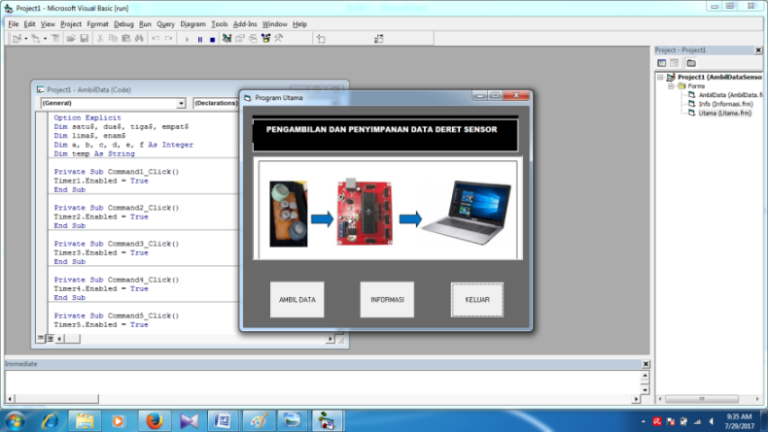 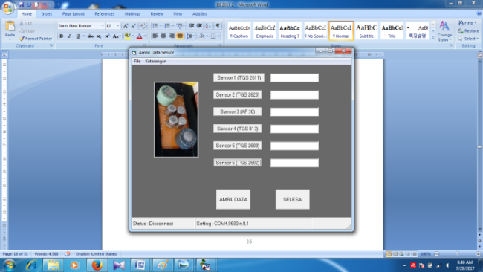

1. (b)

Gambar 4 Tampilan program (a) untuk program utama (b) pengambilan data

Listing program untuk penerimaan data dan penyimpanannya pada berkas *excel*l dari satu sensor dapat dilihat sebagai berikut :

*If temp = "a" Then*

*If (MSComm1.CommEvent = comEvReceive) Then*

*satu$ = satu$ & MSComm1.Input*

*a = a + 1*

*End If*

*Text1.Text = Val(satu$)*

*Open "sensorsatu.xls" For Output As #1*

*Print #1, satu$*

*Close #1*

*If a = 2 Then*

*Timer1.Enabled = False*

*Label1.Caption = "Selesai Baca ADC 1"*

*Label1.Visible = True*

*'StatusBar1.Panels("Status").Text = "Status : Disconnect"*

*End If*

*End If*

Program *CodeVisionAVR 2.04* digunakan untuk mengambil data sensor oleh mikrokontroler AVRATMega8535 dengan list sebagai berikut:

*while (1)*

*{*

*i=getchar();*

*switch(i)*

*{*

*case 'a' :*

*adc1=read_adc(0);*

*sprintf(tx_buffer,"%i",adc1);*

*puts(tx_buffer);*

*break;*

*case 'b' :*

*adc2=read_adc(1);*

*sprintf(tx_buffer,"%i",adc2);*

*puts(tx_buffer);*

*break;*

*case 'c' :*

*adc3=read_adc(2);*

*sprintf(tx_buffer,"%i",adc3);*

*puts(tx_buffer);*

*break;*

*case 'd' :*

*adc4=read_adc(3);*

*sprintf(tx_buffer,"%i",adc4);*

*puts(tx_buffer);*

*break;*

*case 'e' :*

*adc5=read_adc(4);*

*sprintf(tx_buffer,"%i",adc5);*

*puts(tx_buffer);*

*break;*

*case 'f' :*

*adc6=read_adc(5);*

*sprintf(tx_buffer,"%i",adc6);*

*puts(tx_buffer);*

*break;*

*case 'g' :*

*adc7=read_adc(6);*

*sprintf(tx_buffer,"%i",adc7);*

*puts(tx_buffer);*

*break;*

*case 'h' :*

*adc8=read_adc(7);*

*sprintf(tx_buffer,"%i",adc8);*

*puts(tx_buffer);*

*break;*

*};*

*};*

*}*

Input data berupa matriks M x N dimana M adalah jumlah dimensi atau variable dan N adalah jumlah sample distandarisasi, kemudian dibentuk matriks *covariance*nya (matriks M x M), selanjutnya ditentukan prioritasnya dengan dicari *eigenvalues*nya (matriks M x 1), dan untuk mendapatkan data akhir, data yang sudah distandarisasi (Matriks M x N) dikalikan dengan *transpose eigenvectors* (matriks M x N) pasangan dari *eigenvalues*. *Flow chart* dari Algoritma PCA bisa dilihat pada Gambar 5.

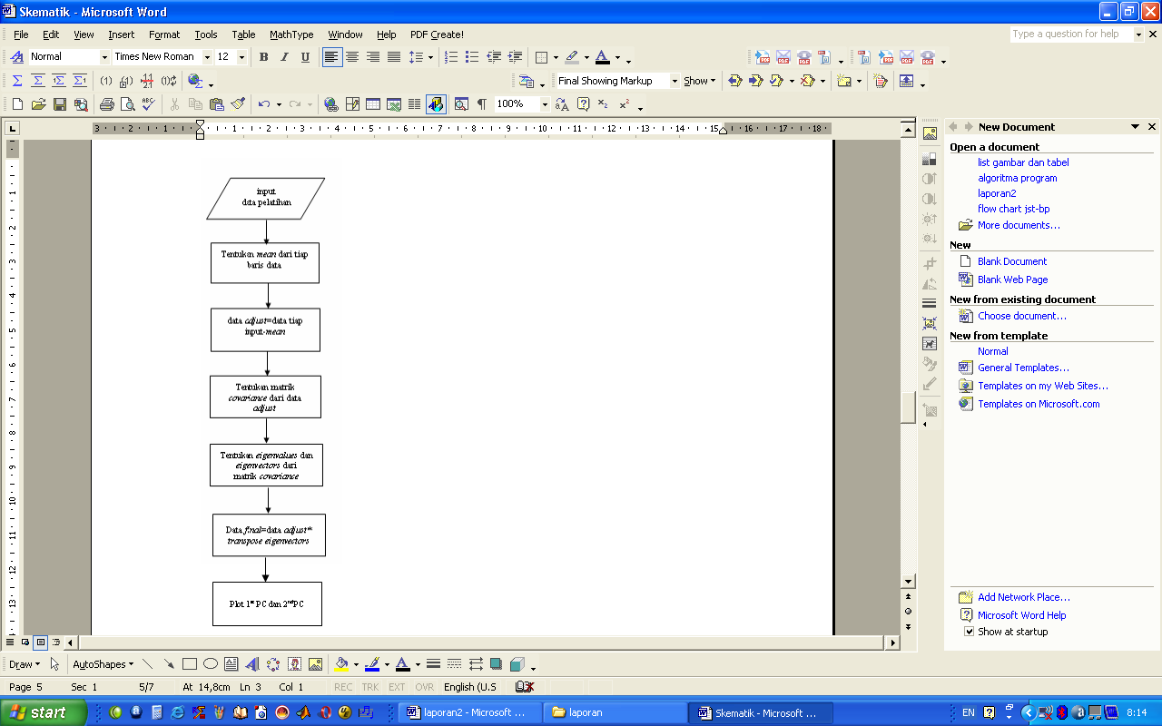

Gambar 5 *Flowchart* pemrosesan data PCA

Perintah untuk mendapatkan matriks *covariance* menggunakan *matlab* [9] adalah :

*data=xlsread('DataSensor.xls',1,'A2:AN9');*

*[M,N] = size(data);*

*mn = mean(data,2);*

*data = data - repmat(mn,1,N);*

*covariance = 1/(N-1) * data * data';*

Sedangkan perintah untuk mendapatkan *eigenvalues* dan *eigenvector* dari matriks covariance adalah :

*[PC,V] = eig(covariance);*

*vec = diag(V)*

*a=1:8;*

*plot(a,vec)*

*xlswrite('DataSensor.xls', vec,1, 'A1:A8');*

*[n,m] = size(vec);*

*PC;*

*[k,l] = size(PC);*

*A = PC';*

*signals = A * data*

*xlswrite('DataSensor.xls',signals,1, 'C1:AP8');*

Dari perintah diatas V berisi *eigenvalues* dan PC berisi *eigenvectors*. *Eigenvalues* yang didapat sebagai prosentase keutamaan *principal components* dimana koordinat *eigenvalues* yang nilainya paling besar menandakan koordinat data yang dihasilkan merupakan *principal component* yang paling utama. Begitu seterusnya sampai *principal components* yang paling rendah. Selanjutnya nilai *principal component* 1 dan 2 tersebut akan diplot pada suatu grafik sumbu x dan y menggunakan *Excell* untuk melihat pengelompokan sampel tersebut. Yang menjadi parameter terukur dalam penelitian ini adalah kebenaran hasil pengelompokan sampel gas campuran pertamax dan pertalite pada grafik 2 (dua) dimensi.

1. **HASIL DAN PEMBAHASAN**

Pada sub bab ini akan dibahas mengenai hasil perancangan perangkat keras yang telah dibuat. Perangkat keras tersebut adalah modul mikrokontroler AVR ATMega8535, deret sensor, *USB progISP Programmer*, kabel serial, konverter USB- serial dan pompa. Modul sensor dapat dilihat pada Gambar 6. Sistem eksperimental dari penelitian ini dapat dilihat pada Gambar 7. Modul mikrokontroler terhubung dengan komputer melalui *USB progISP Programmer* untuk memasukkan program kedalam *flash* memori dan kabel konverter USB- serial untuk menerima data dari deret sensor. Modul sensor telah terhubung dengan mikrokontroler pada port A, yaitu pin A.0, A.1, A.2, A.3, A.4 dan A.5 melalui kabel serial dan konverter USB- serial pada port USB dengan hubungan tiap pin pada sensor dapat dilihat pada Tabel 2.

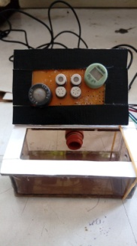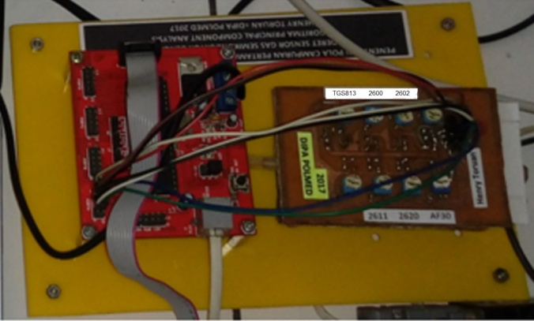

(a) (b)

Gambar 6 Modul sensor (a) tampak atas (b) tampak bawah

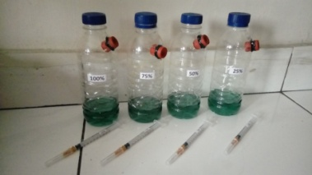 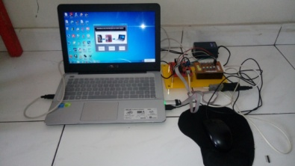

(a) (b)

Gambar 7 Eksperimental penelitian (a) Sampel

(b) Ambil data

Tabel 2 Hubungan tiap pin pada sensor

|  |  |
| --- | --- |
| Pin Mikrokontroler | Sensor Gas |
| P.A.0 | 2611 |
| P.A.1 | 2620 |
| P.A.2 | AF30 |
| P.A.3 | TGS813 |
| P.A.4 | 2600 |
| P.A.5 | 2602 |

Proses pengujian modul sensor dilakukan dengan mengukur resistansi tiap sensor dan melihat tegangan keluarannya tanpa ada sampel dengan mengaktifkan heater tiap sensor dan hasilnya dapat dilihat pada Tabel 3. Pada proses pengambilan sampel tahap ke-1 gas diambil menggunakan suntik 1 mL melalui karet penutup dan selanjutnya pada tahap ke-2 gas tersebut dimasukkan kedalam ruang sensor.

Tabel 3 Data resistansi dan tegangan awal sensor

|  |  |  |
| --- | --- | --- |
| **Jenis Sensor** | **Resistansi (Ω)** | **Tegangan (V)** |
| 2611 | 1090 | 0.103 |
| 2620 | 220 | 0.080 |
| AF30 | 260 | 0.110 |
| TGS813 | 10 | 0.044 |
| 2600 | 140 | 0.061 |
| 2602 | 550 | 0.361 |

Tabel 4 Data nilai vektor PCA

|  |  |
| --- | --- |
| **PC** | **Nilai** |
| 1 | 0.013926 |
| 2 | 0.000142 |
| 3 | 2.02E-05 |
| 4 | 7.22E-07 |
| 5 | 2.99E-07 |
| 6 | 4.43E-07 |
| 7 | 0 |
| 8 | 0 |

Berdasarkan hasil data resistansi dan tegangan awal sensor pada Tabel 3 dapat dilihat bahwa nilai tegangan tiap sensor ada pada saat heater diaktifkan dengan memberikan tegangan kerja sebesar 5V. Hal ini terjadi karena dengan aktifnya *heater* maka ruang sensor menjadi panas dan proses kimia oksidasi dan deoksidasi dalam ruang sensor dapat terjadi. Nilai tegangan ini adalah nilai tegangan saat tidak ada sampel. Pada saat pengambilan data sampel, setiap perubahan sampel maka pompa akan diaktifkan untuk mendorong gas yang masih tinggal dalam ruang modul sensor dan ruang tiap sensor sehingga nilai tegangan tiap sensor kembali seperti pada Tabel 3.

Data nilai ADC 8 bit campuran pertamax dan pertalite adalah nilai ADC 8 bit yang dikirim oleh mikrokontroler ATMega8535 melalui komunikasi serial ke komputer menggunakan kabel konverter USB ke serial. Perubahan nilai ADC tersebut menjadi nilai tegangan sensor didapat dengan menggunakan rumus nilai ADC dibagi dengan 255 dikali dengan 5V. Nilai tegangan rata-ratanya seperti Tabel 5. Bila kemurnian pertamax semakin berkurang maka perubahan nilai tegangan untuk tiap sensor dapat dilihat pada Tabel 6. Data PCA rata-rata sensor dapat dilihat pada Tabel 7.

Tabel 5 Nilai tegangan rata-rata sensor

|  |  |  |  |  |
| --- | --- | --- | --- | --- |
| **Jenis Sensor** | **Nilai tegangan rata-rata (V)** | | | |
| **100%** | **75%** | **50%** | **25%** |
| 2611 | 0.518 | 0.516 | 0.514 | 0.507 |
| 2620 | 0.743 | 0.756 | 0.801 | 0.831 |
| AF30 | 1.001 | 1.109 | 1.185 | 1.266 |
| TGS813 | 0.504 | 0.486 | 0.483 | 0.475 |
| 2600 | 0.506 | 0.546 | 0.562 | 0.565 |
| 2602 | 0.211 | 0.265 | 0.301 | 0.341 |
| - | 0.000 | 0.000 | 0.000 | 0.000 |
| - | 0.000 | 0.000 | 0.000 | 0.000 |

Tabel 6 Perubahan nilai tegangan sensor

|  |  |
| --- | --- |
| **Jenis Sensor** | **Nilai Tegangan** |
| 2611 | Turun |
| 2620 | Naik |
| AF30 | Naik |
| TGS813 | Turun |
| 2600 | Naik |
| 2602 | Naik |

Tabel 12 Data PCA rata-rata sensor

|  |  |  |  |  |
| --- | --- | --- | --- | --- |
| **Jenis Sensor** | **Data PCA rata-rata** | | | |
| **100%** | **75%** | **50%** | **25%** |
| 2611 | 0.164983 | 0.040019 | -0.05519 | -0.14981 |
| 2620 | -0.01167 | 0.018166 | 0.00239 | -0.00888 |
| AF30 | -0.00033 | -0.00304 | 0.007207 | -0.00383 |
| TGS813 | 2.57E-05 | -4.3E-05 | 1.26E-05 | 5.07E-06 |
| 2600 | 1.46E-06 | -8.1E-06 | 1.36E-05 | -6.9E-06 |
| 2602 | 1.02E-05 | -8.4E-06 | -1.6E-05 | 1.38E-05 |
| - | 0 | 0 | 0 | 0 |
| - | 0 | 0 | 0 | 0 |

Hasil plot nilai PC 1 dan PC 2 dari nilai PCA untuk 40 sampel keseluruhan menggunakan *Excell* dapat dilihat pada Gambar 8. Dari grafik *scatter* ini kita dapat melihat bahwa ke empat kelompok campuran pertamax-pertalite ini telah terpisah sesuai kelompoknya masing-masing. Hal ini menunjukkan bahwa metode PCA ini dapat digunakan untuk pengelompokan sampel tersebut.

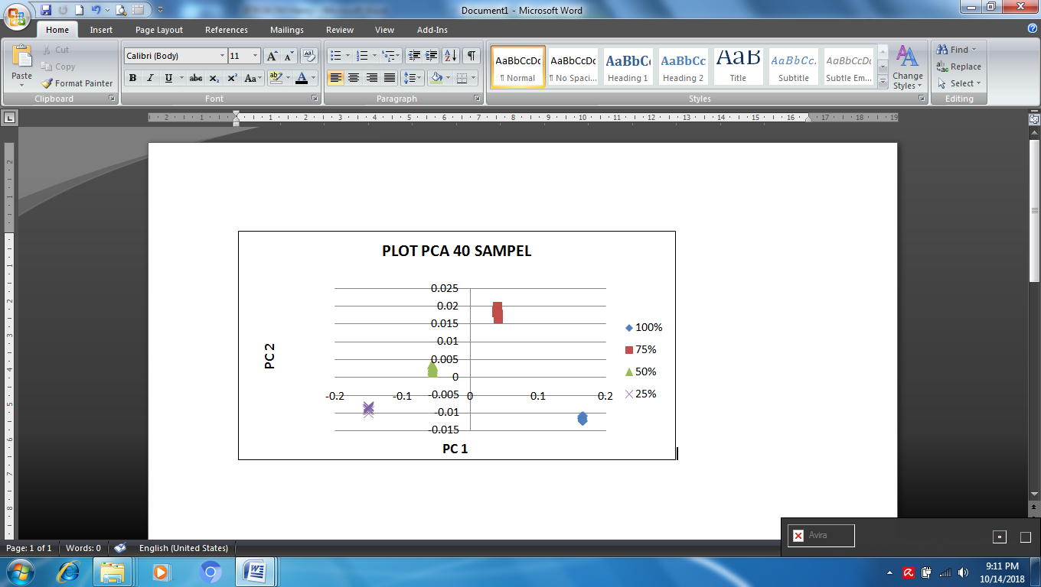

Gambar 8 Hasil plot PCA untuk 40 sampel

1. **KESIMPULAN**

Pada penelitian ini dapat diambil kesimpulan, yaitu realisasi alat penentuan pola campuran pertamax dan pertalite menggunakan deret sensor gas semikonduktor dengan algoritma *Principal Component Analysis* ini dapat bekerja dengan baik dan tingkat keberhasilan pengelompokan campuran pertamax dan pertalite untuk 100, 75, 50 dan 50 % dengan masing-masing sampel sebanyak 10 buah sehingga jumlah sampel keseluruhan adalah 40 buah mencapai 100%. Saran yang dapat diberikan pada penelitian ini adalah sebaiknya penelitian ini mengamati jumlah sensor minimal yang dibutuhkan untuk mengambil data sampel agar metode PCA ini dapat digunakan untuk pengelompokan sampel tersebut.

**UCAPAN TERIMAKASIH**

Terima kasih disampaikan kepada Tim *Jurnal Inovtek Polbeng* yang telah menerbitkan artikel ini pada ejurnal Inovtek.

1. **DAFTAR PUSTAKA**
2. I Wayan Budi Ariawan1, I.G.B Wijaya Kusuma, I.W Bandem Adnyana, “Pengaruh Penggunaan Bahan Bakar Pertalite terhadap Unjuk Kerja Daya, Torsi dan Konsumsi Bahan Bakar pada Sepeda Motor Bertransmisi Otomatis”, Jurnal METTEK ISSN 2502-3829 Vol. 2 No 1 tahun 2016 pp 51 – 58, 2016.
3. Muhammad Rivai, “Pengaruh Principle Component Analysis terhadap tingkat identifikasi neural network pada sistem sensor gas”, Telkomnika ISSN: 1693-6930 Vol. 5 No. 3 Desember 2007 : 159 – 167, 2007.
4. Muhammad Rivai, Djoko Purwanto, Hendro Juwono2, Hari Agus Sujono, “Electronic Nose using Gas Chromatography Column and Quartz Crystal Microbalance”, Telkomnika ISSN: 1693-6930, Vol.9 No.2 August 2011, pp. 319-326, 2011.
5. [*http://wikipedia.org/wiki/Pertamax.html*](http://wikipedia.org/wiki/Pertamax.html)*,* diakses pada hari Selasa tanggal 4 Oktober 2018.
6. [*http://wikipedia.org/wiki/Pertamax.html*](http://wikipedia.org/wiki/Pertamax.html)*,* diakses pada hari Selasa tanggal Oktober 2018.
7. Lingga Wardhana, ”Belajar Sendiri Mikrokontroler AVR Seri ATMega8535 Simulasi, Hardware dan Aplikasi”, Penerbit ANDI, Yogyakarta, 2006.